Какие опасности для ребенка таит в себе наш дом  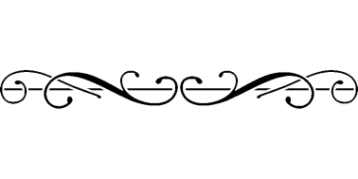Лекарственные средства должны находится в недоступном для детей месте  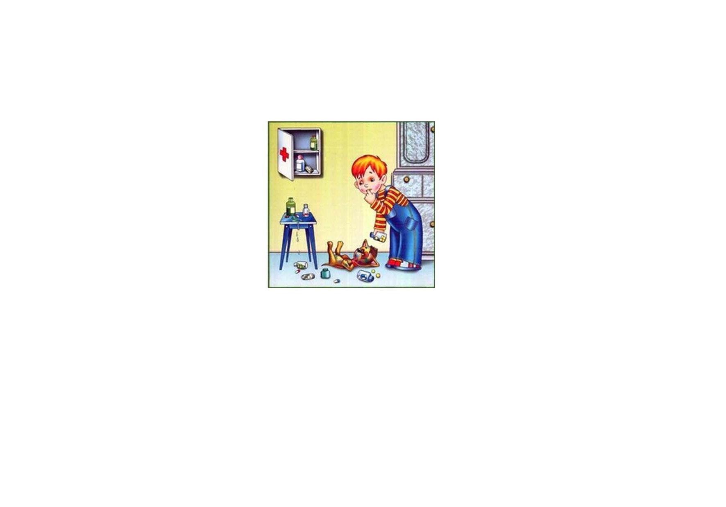  Объясните ребенку, что бездумное употребление микстур или таблеток может принести не пользу, а вред здоровью.  ВАЖНО, чтобы таблетки перестали быть в глазах ребенка чем-то похожим на конфеты. | 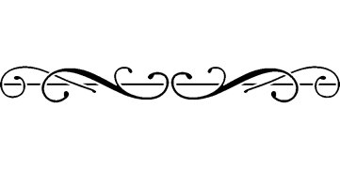  Не оставляйте ребенка одного, если в комнате:  ОТКРЫТО ОКНО  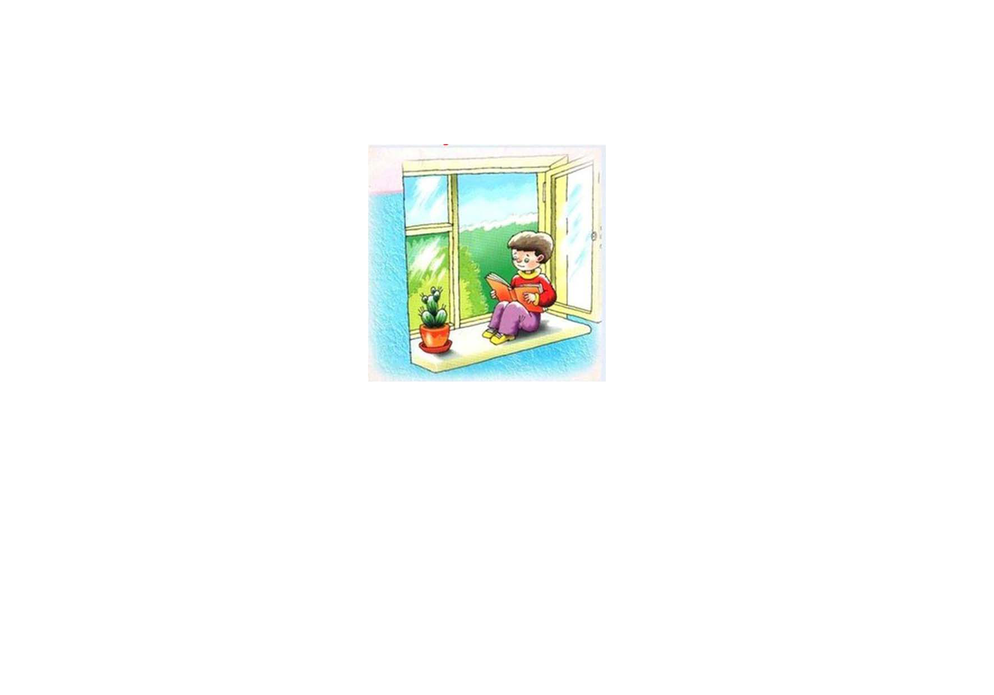  Даже если на окно установлена противомоскитная сетка!  Объясните детям, что открытое окно – это опасно, предупредите, что на сетку опираться нельзя!  Малышам надо регулярно напоминать об опасности, когда они оказываются рядом с подоконником и пытаются на него забраться. | Не оставляйте ребенка одного, если в комнате:  ГОРЯЧИЕ ЭЛЕКТРОПРИБОРЫ ИЛИ ПОСУДА С ЕДОЙ  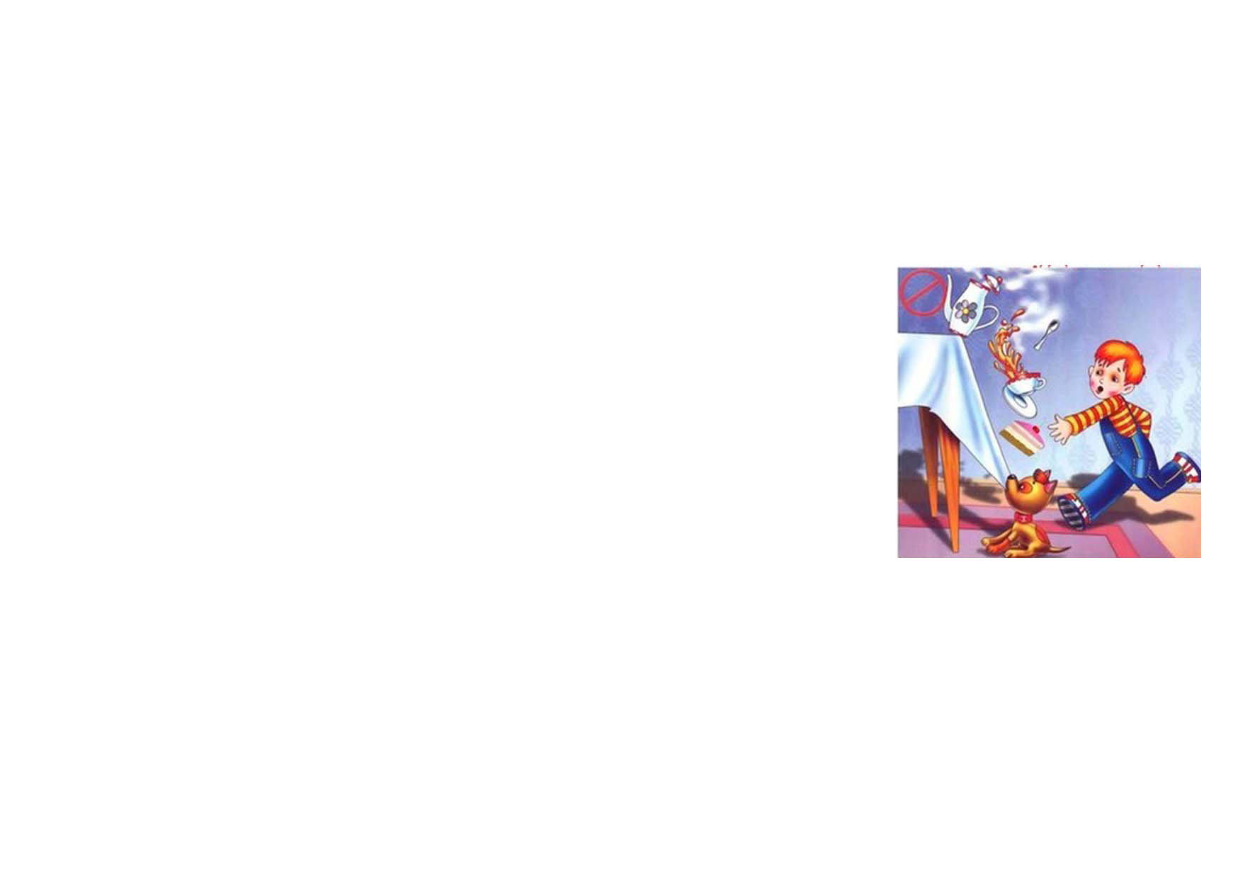  Объясните детям, что то горячего утюга или горячей кастрюли на плите можно получить серьезный ожог, очень болезненный, поэтому дотрагиваться до них ни в коем случае нельзя!  Не пользуйтесь на столах скатертью, ребенок свезет ее со стола вместе со всеми предметами.  Всегда внимательно следите, где поставлены горячие электроприборы, кастрюли с горячей водой, чайник.  ГБУ РТ «Республиканский центр  мониторинга, анализа и ресурсного обеспечения»  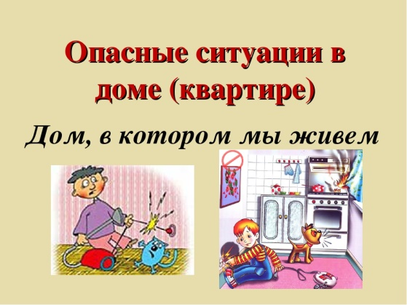  г. Кызыл 2021

